第一轮综合练习 · 第06卷

题目

第1题
按分子轨道理论, 下列稳定性排列正确的是
A. $O_{2}>O_{2}^{+}>O_{2}^{2−}$
B. $O_{2}^{+}>O_{2}>O_{2}^{2−}$
C. $O_{2}^{2−}>O_{2}>O_{2}^{+}$
D. $O_{2}^{+}>O_{2}^{2−}>O_{2}$

第2题
按照 AgF、AgCl、AgBr、AgI 的顺序, 下列性质变化的叙述正确的是 ( )
A. 颜色变深
B. 溶解度变小
C. 离子键递变到共价键
D. A、B、C 均正确

第3题
根据 VSEPR 理论, $BrF_{3}$ 分子的几何构型为 ( )
A. 平面三角形
B. 三角锥形
C. 三角双锥形
D. T 字形

第4题
下列晶体中, 熔化时只需克服色散力的是 ( )
A. K
B. $H_{2}O$
C. SiC
D. $SiF_{4}$

第5题
合成氨原料气由天然气在高温下与水和空气反应而得。涉及的主要反应如下：
$$\begin{matrix}{CH}_{4}(g)+H_{2}O(g)→CO(g)+3H_{2}(g) (1) \\ 2{CH}_{4}(g)+O_{2}(g)→2CO(g)+4H_{2}(g) (2) \\ CO(g)+H_{2}O(g)→H_{2}(g)+{CO}_{2}(g) (3)\end{matrix}$$
假设反应产生的 CO 全部转化为 ${CO}_{2}$，${CO}_{2}$ 被碱液完全吸收，剩余的 $H_{2}O$ 通过冷凝干燥除去。进入合成氨反应塔的原料气为纯净的 $N_{2}$ 和 $H_{2}$。
1-1 为使原料气中 $N_{2}$ 和 $H_{2}$ 的体积比为 $1:3$，推出起始气体中 ${CH}_{4}$ 和空气的比例。设空气中 $O_{2}$ 和 $N_{2}$ 的比例为 $1:4$，所有气体均按理想气体处理。
1-2 计算反应 (2) 的反应热。已知：
$$\begin{matrix}C(s)+2H_{2}(g)→{CH}_{4}(g) ΔH_{4}=−74.8 {kJ mol}^{−1} (4) \\ C(s)+\frac{1}{2}O_{2}(g)→CO(g) ΔH_{5}=−110.5 {kJ mol}^{−1} (5)\end{matrix}$$

第6题
已知反应 A+B=3C 正逆反应的活化能分别为 $mkJ/mol$ 和 $nkJ/mol$ ，则反应热 $ΔH^{⊖}(kJ/mol)$ 为
A. m-n
B. m-3n
C. n-m
D. 3n-m

第7题
硼及其化合物在材料制造、有机合成等方面应用广泛。图(a)为一种无限长单链状结构的多硼酸根，图(b)是硼氢化钠晶胞结构。N_{a} 代表阿伏伽德罗常数的值，下列说法正确的是
多硼酸根与硼氢化钠晶胞：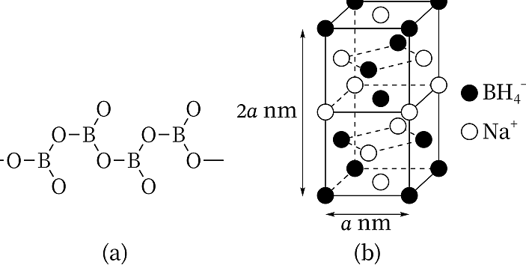
A. 图a中多硼酸根的化学式为 BO₃⁻
B. 硼氢化钠晶体中 Na⁺ 的配位数为 8
C. 图(a)中 O—B—O 的键角大于 BH₄⁻ 中的 H—B—H 的键角
D. 一个晶胞里面有 3 个 NaBH₄

第8题
通过理论计算筛选出了化合物 X，它是潜在热电材料之一，其晶胞结构如下左图，投影见下右图。
热电材料 X 晶胞与投影：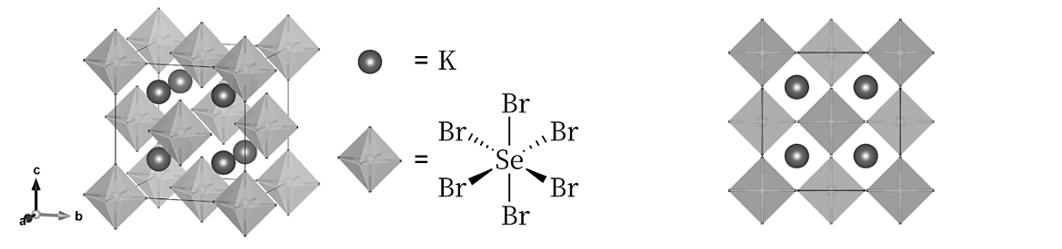
下列说法不正确的是：
A. X 的化学式为 K₂SeBr₆
B. [SeBr₆]²⁻ 的空间构型为正八面体
C. 钾离子填充在晶胞所有的八面体空隙上
D. 一个晶胞中的结构基元数目为 4

第9题
人工合成的某固氮铁钼催化剂的组成分析方法如下：取一定量的样品加酸溶解并调至pH为1。分成两份，第2份体积为第1份的两倍。第1份溶液以磺基水杨酸为指示剂，用EDTA标准溶液滴至终点，消耗24.40 mL。第2份先用沉淀法除去铁，用盐酸羟胺将Mo(VI)还原成Mo(V)，然后加入25.00 mL EDTA标准溶液，充分反应后，加入一定体积pH 5.0的醋酸-醋酸钠缓冲溶液，以二甲酚橙为指示剂，用 $Zn^{2+}$ 标准溶液滴至终点，消耗22.12 mL。
小问 4-1（3 分） $Zn^{2+}$ 标准溶液的配制：称取 0.3289 g 金属 Zn，溶解后转移至 250 mL 的容量瓶，定容。EDTA 溶液的标定：用移液管取 25.00 mL 上述 $Zn^{2+}$ 标准溶液，以二甲酚橙作指示剂，用 EDTA 标准溶液滴至终点，消耗 20.24 mL。计算 $Zn^{2+}$ 标准溶液和 EDTA 标准溶液的浓度。
小问 4-2（2 分） 实验误差用标准差表示。对 $n$ 次测量结果作加减和乘除运算，运算结果（$Q$）的误差为 $ΔQ$，其计算公式分别为 $ΔQ_{±}=\sqrt{\sum_{i=1}^{n}{(}Δq_{i})^{2}}$ 和 $ΔQ_{×÷}=|Q|\sqrt{\sum_{i=1}^{n}{(}Δq_{i}/q_{i})^{2}}$，其中 $ΔQ_{i}$ 为第 $i$ 次测量值 $q_{i}$ 的误差。已知分析天平称量的标准差为 $0.1mg$，移液管、容量瓶和滴定管的标准差均为 $0.01 mL$，忽略其他误差因素，计算4-1中EDTA标准溶液浓度的最小标准差。
小问 4-3（2 分） 请计算该催化剂中 Fe 和 Mo 的原子个数之比。
小问 4-4（1 分） 欲在室温下配制 1.0 L pH 5.00 的醋酸-醋酸钠缓冲溶液，现有 11.8 g 醋酸钠，请计算需要加入醋酸（$ρ=1.05g mL^{−1}$）的体积（醋酸在水溶液中的 $K_{a}^{⊖}=1.8×{10}^{−5}$）。

第10题
蛋白质中的巯基可以作为配体。多种酶中存在金属-硫簇。在含硫配体的研究中，得到过一类过渡金属离子与乙二硫醇离子 $[{SCH}_{2}{CH}_{2}S]^{2−}$，简写为 $(edt)^{2−}$ 形成的双核配离子 $[M_{2}(edt)_{4}]^{2−}$（$M=V,Mn,Fe$）。它们尽管通式相同，但结构不同。在 $[V_{2}(edt)_{4}]^{2−}$ 中，每个 V 原子周围有六个硫原子配位，通过两个 V 连线中心有三个相互垂直的二重轴。
7-1 画出 $[V_{2}(edt)_{4}]^{2−}$ 的结构。（忽略氢原子）
7-2 画出 $[M_{2}(edt)_{4}]^{2−}$（$M=Mn,Fe$）的结构。（忽略氢原子）
7-3 写出 $[V_{2}(edt)_{4}]^{2−}$ 中钒的价电子组态。磁性测试表明，它显抗磁性，简述原因。
7-4 $[{Mn}_{2}(edt)_{4}]^{2−}$ 可由 ${MnCl}_{2}$ 溶液和 ${Na}_{2}(edt)$ 溶液在空气中反应得到，写出反应方程式。

第11题
将某镧系元素的无水氯化物和异丙基醇钠在异丙醇中回流，得淡蓝色溶液。该溶液经蒸发浓缩、真空干燥，所得固体在甲苯中低温重结晶，析出淡蓝色针状晶体 A，A 为稀土离子的配合物，加热至 ${300}^{∘}$C 也不分解。进一步分析表征结果如下：
- 溶液电导测定显示，A 为 $1:1$ 电离类型，只有一种外界离子。称取 $6.354 g$ 晶体 A，溶解后加入足量硝酸银溶液，得到 $0.4778 g$ 乳白色沉淀 B。
5-1 计算 A 的相对分子质量。
- A 的元素分析结果为：C, 32.02%；H, 6.17%；O, 14.35%（均为质量分数）。
5-2 通过计算，推出 A 的化学式。
- 单晶 X 射线衍射分析显示，A 的结构中：氯仅有一种环境；稀土离子所处环境完全等同，它与配体结合形成多聚团簇，每个离子周围有 5 个氧原子；氧原子均参与配位且有三种类型（端基、边桥基和面桥基）。
5-3 写出配合物结构中端基氧、边桥基氧和面桥基氧的数目。

第12题
1937 年，科学家用能量约 500MeV 的氘核轰击质量数为 96 的某一元素，两种原子核融合制得了第一个人造元素锝 Tc,同时释放出等量的另一种常见粒子。写出第一次制得 Tc 的核反应方程式。

第13题
1994 年诺贝尔和平奖获得者, 巴勒斯坦解放组织领导者阿拉法特, 在 2004 年 11 月突然不明不白地去世了。2012 年, 他的尸体被进行化验, 发现他竟然是被 X 的一种同位素毒害的。平均地看, 1mg 此物质 (半衰期 138.4 天) 的毒性与 $4.55g^{226}Ra$ (半衰期 1601 年) 相当。
- 写出²²⁶ Ra 衰变的方程式。
- 计算 X 的摩尔质量。
若尸体(70kg)的总 $α$ 放射量减少到了 0.3Bq/kg，就难以发现隐藏在阴影中的真相了……(提示: Bq 的定义是每秒衰变的原子数目)设：(a) 最小致死量 $1μg$ ; (b) 正常人体(70kg)的 $α$ 放射量为 0.2Bq/kg，这个值即使很长时间也不会变；(c) 有一种无放射性的同位素由 X 的 $α$ 衰变生成。
- 那么, 最迟在多久以前必须对尸体进行化验?
事实上，X 的中子数与质子数之比 $(N/Z)$ 为 1.50。 $1cm^{3}$ 的 X（密度为 $9.2g/cm^{3}$ ）单位时间能释放相当可观的能量（1210W），能与电熨斗媲美。这是它剧毒的原因。
- 确定 X, 用元素符号表示之。
- 计算 X 衰变生成的 $α$ 粒子的初动能（以 MeV 为单位），假设动能完全转化为热能。

第14题
有一类复合氧化物具有奇特的性质：受热后密度不降反升。这类复合氧化物的理想结构属立方晶系，晶胞示意图如下图所示。图中八面体中心是锆原子，位于晶胞的顶角和面心；四面体中心是钨原子，均在晶胞中。八面体和四面体之间通过共用顶点连接。锆和钨的氧化数分别等于它们在周期表里的族数。
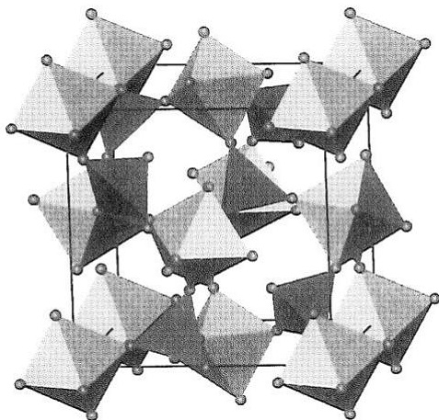

第15题
群青是一种蓝色颜料，主要成分为双硅酸铝盐和钠盐以及其他一些硫化物。下图是一种含有铝硅酸盐骨架 $S_{4}^{−}$ 自由基阴离子和钠离子的群青晶体的结构。下面晶胞的参数 $a=90.9pm$ ，化合物中 $Al:Si=1:1$ 。
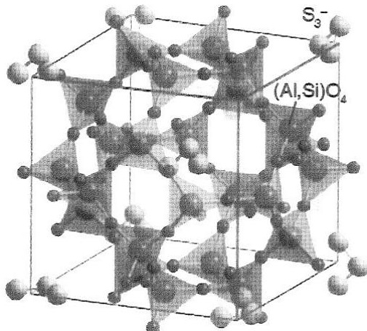

第16题
六氯合铂(Ⅳ)酸钾与多硫化铵A发生非氧化还原反应得到铵盐B。B中的阴离子为一仅由硫和铂构成的八面体型单核配离子，有一根三重旋转轴，其中硫的质量分数为 $71.14\%$ 。给出A与B的化学式。判断B是否有旋光性并说明理由。

第17题
铬酸铅(铅黄)曾是一种被广泛使用的颜料，不过因为对人体的危害和对环境的污染，它已经被弃用。设常温下固体 $PbCrO_{4}$ 在 $pH=6.000$ 的地表水中达到溶解平衡。计算体系中所有物种的浓度。已知 $K_{sp}=2.83×{10}^{−13},K_{a}({HCrO}_{4}^{−})=3.34×{10}^{−7}$ ,反应 $2H^{+}+2{CrO}_{4}^{2−}⇌H_{2}O+{Cr}_{2}O_{7}^{2−}$ 的平衡常数 $K_{D}=3.13×{10}^{14}$ 。
从原理上看，沉淀溶解平衡的计算是最简单的。但务必注意：写出溶度积方程时一定要判断该物种是否达到溶解平衡！否则就会犯下严重的错误。
以下物质都难溶： $AgCl$ 、 $AgI$ 、 $TlCl$ 与 $TlI$ 。今将 $0.100mol$ 氯化银和 $0.200mol$ 碘化铊置于在 $1.00L$ 水中达平衡态。设溶液体积恒定。已知前四者的 $K_{sp}$ 分别为 $1.7×{10}^{−10}、8.5×{10}^{−17}、1.9×{10}^{−4}$ 和 $8.9×{10}^{−8}$ 。试求解固相组成。
解 固相组成是很难直接确定的，因为纯固相反应连平衡常数都难以写出，故我们先确定溶液组成。
确定溶液组成需要4个参数(显然不存在水解),有1个电荷守恒约束方程和4个可能的 $K_{sp}$ 方程。因此必定有一个物种是不饱和的。考虑到加入了两倍量的碘化铊，故银离子会被碘离子沉淀得比较彻底，由此估计AgCl是不饱和的。这样去写方程
$$\left\{\begin{matrix}\left[{Ag}^{+}\right]+\left[{Tl}^{+}\right]=\left[{Cl}^{−}\right]+\left[I^{−}\right], \\ \left[{Ag}^{+}\right]\left[I^{−}\right]=K_{AgI}, \\ \left[{Tl}^{+}\right]\left[I^{−}\right]=K_{TII}, \\ \left[{Tl}^{+}\right]\left[{Cl}^{−}\right]=K_{TICl}.\end{matrix}\right.$$
解得溶液组成为
由此得到两个方程：
$$\left\{\begin{matrix}1.000×{10}^{−3}=2.044×{10}^{−6}+1.087×{10}^{−8}β_{1}+5.782×{10}^{−11}β_{2}, \\ 1.000×{10}^{−3}=5.931×{10}^{−9}+5.931×{10}^{−10}β_{1}+5.931×{10}^{−11}β_{2},\end{matrix}\right.$$
解得 $K_{1}=2.2×{10}^{3},K_{2}=7.5×{10}^{3}$
事实上这个近似(即假设银的络合对氨的酸碱平衡没有影响)是很粗略的。另外，这种类型的计算对中间过程取的有效数字位数非常敏感，故误差可能较大。下面我们尝试更精确地处理一下。
当 $pH>12$ 时，我们认为 $[{NH}_{3}]=0.09800mol/L$ 故而 $[Ag(NH_{3})_{2}^{+}]=0.00100mol/L⇒β_{2}=1.756×{10}^{7}$
然后来考察 pH=8 的情况：
$$\left[{Ag}^{+}\right]=\frac{c_{Ag}}{1+β_{1}\left[{NH}_{3}\right]+β_{2}{\left[{NH}_{3}\right]}^{2}},$$
此时氨的酸碱平衡可以写成
$$\left[{NH}_{3}\right]=\frac{K_{w}}{K_{w}+\left[H^{+}\right]K_{b}}⋅\left(c_{{NH}_{3}}−\frac{c_{{Ag}^{+}}\left(β_{1}\left[{NH}_{3}\right]+2β_{2}{\left[{NH}_{3}\right]}^{2}\right)}{1+β_{1}\left[{NH}_{3}\right]+β_{2}{\left[{NH}_{3}\right]}^{2}}\right)。$$
从上两式中消去 $β_{1}$ 并略作计算整理可得关于氨的二次方程
-1.909 ${\left[{NH}_{3}\right]}^{2}−\left[{NH}_{3}\right]+5.266×{10}^{−3}=0⇒\left[{NH}_{3}\right]=5.214mmol/L$ , 回代可得 $K_{1}=2.1×{10}^{3},K_{2}=8.4×{10}^{3}$ 。

第18题
胶体金的摩尔消光系数极高而制备容易，因此是一种运用广泛的分析化学试剂，常用的 COVID-19 的抗原检测试剂便是基于胶体金。胶体金可用维生素 C 还原氯金酸 $\left({HAuCl}_{4}⋅3H_{2}O\right)$ 溶液得到。
- 在 100mL 水中溶解 41mg 三水合氯金酸溶液(体积变化忽略不计)并将全部的金元素转化为胶体金, 所得溶液的吸光度为 0.8(光程 1cm)。假设胶体金颗粒为完美的球形, 直径为 10nm。金的密度为 $19.3 g/cm^{3}$ 。请计算一个胶体金中含有的金原子个数以及胶体金的摩尔消光系数。
- 某种植物的提取液中含有维生素 C。0.20mL 的提取液和某氯金酸溶液反应得到直径 10nm 的胶体金，所得溶液稀释到 1.0mL 后测量吸光度为 0.3（光程 1cm）。另外，相同体积的标准 5μg/mL 的维生素 C 溶液经过相同处理得到的吸光度为 1.0（光程 1cm）。求植物提取液中维生素 C 的浓度。

第19题
制备硫代硫酸盐的一种方法是令甲酸盐在碱性条件下还原亚硫酸盐，写出反应的离子方程式。已知反应过程中没有产生气体。

第20题
氨基磺酸 $\left({NH}_{3}{SO}_{3}\right)$ 的制备有多种方法, 其中一种是用 ${SO}_{3}$ 与 ${NH}_{3}$ 直接反应, 另一种则是令尿素与发烟硫酸反应。请写出两个反应的方程式, 要求各物种以体系中实际存在的主要形式表示。

第21题
下列氧化还原反应若设计原电池，试写出电池符号。
- $2{KMnO}_{4}+10KCl+3H_{2}SO_{4}→2MnSO_{4}+5Cl_{2}↑+K_{2}SO_{4}+8H_{2}O$​
- $Hg_{2}Cl_{2}+H_{2}→2HCl+2Hg$​

第22题
糖发酵时, 若糖的起始浓度为 0.12mol/L, 10h 后糖被还原 0.06mol/L, 而 20h 后糖被还原 0.03mol/L, 由此可知 ( )
A. 此反应为二级反应
B. 糖被还原一半所需的时间与起始浓度有关
C. 糖被还原一半所需的时间与起始浓度无关
D. 由于缺条件, 此反应的速率常数 k 无法求

第23题
根据所给条件按照要求书写化学方程式（要求系数为最简整数比）。
4-1 铜在潮湿空气中慢慢生成一层绿色铜锈 $\left[{Cu(OH)}_{2}⋅{CuCO}_{3}\right]$。
4-2 乙硼烷与一氧化碳在 ${NaBH}_{4}$、THF 条件下 $1:2$ 化合，生成物有一个六元环。
4-3 古代艺术家的油画都是以铅白为底色，这些油画易受 $H_{2}S$ 气体的侵蚀而变黑 (PbS)，可以用 $H_{2}O_{2}$ 对这些古油画进行修复。写出 $H_{2}O_{2}$ 修复油画的化学反应方程式。
4-4 光气 $\left({COCl}_{2}\right)$ 和 ${NH}_{3}$ 反应制备常见的氮肥。
4-5 银镜反应时需要用的银氨溶液，必须现配现用：因为久置的银氨溶液常析出黑色的氮化银沉淀。写出相应的化学反应方程式。

第24题
肌肉细胞需要摄取自由能才能收缩。能量转移的生物途径之一是葡萄糖分解为丙酮酸(根)，称为糖解。在氧气足够时，丙酮酸(根)氧化为 CO₂ 和 H₂O 产生更多的能量。在极端条件下（如奥林匹克百米赛跑），血液不能提供足够的氧，肌肉细胞将按下式产生乳酸(根)：
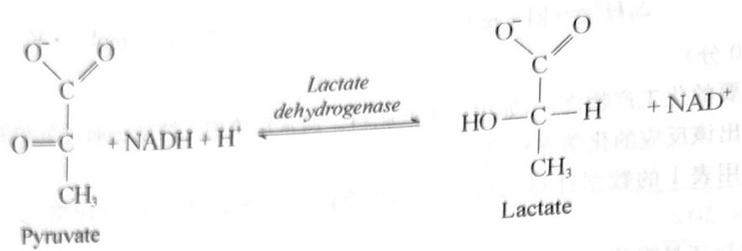
$$ΔG^{θ^{′}}=−25.1 kJ⋅mol^{−1}$$
4-1 计算上述反应的 $ΔG^{θ}$（标准条件含 H⁺）。
4-2 计算 25℃ pH=7 下的平衡常数 K’ [K’ = K·c(H⁺)，$ΔG^{θ}$’ 是标准条件下所有反应物浓度均为 1 mol·L⁻¹，仅 H⁺ 浓度除外]。
4-3 设细胞 pH=7，[丙酮酸] = 380 μmol·L⁻¹，[乳酸] = 3700 μmol·L⁻¹，[NAD⁺] = 540 μmol·L⁻¹，计算 25℃ 下肌肉细胞的 ΔG’。

第25题
测定氢键强度。
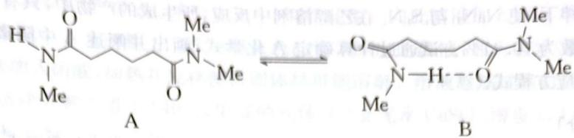
不同温度下测定了胺质子的化学位移 δ_obs：
T/K | δ_obs/ppm | T/K | δ_obs/ppm
220 | 6.67 | 280 | 6.27
240 | 6.50 | 300 | 6.19
260 | 6.37
δ_obs 是 N—H 完全氢键化（δ_h）和自由态（δ_f）的加权平均。
6-1 写一个表示 δ_obs 的表达式。
6-2 写一个用 δ_obs、δ_h、δ_f 表示反应 A⇌B 平衡常数 K 的表达式。
6-3 已知 δ_h=8.4 ppm，δ_f=5.7 ppm，计算各温度下的 K。
6-4 通过画适当函数图像，计算 300 K 下 A→B 的标准焓变和熵变。
6-5 讨论第 2 问的重要意义。

第26题
二(2-乙基己基)膦酸(DEHPA)将 $UO_{2}^{2+}$ 从水相萃取到有机相中；在水/煤油双相体系中使用它络合 $UO_{2}^{2+}$ 以富集之，称为磷酸二烷基萃取法。
在水相中，DEHPA 是一个一元弱酸（记为 HA），解离常数 $K_{a}=3.16×{10}^{−4}$ 。HA 在水相和煤油相的分配比为 $K_{D}=189$ 。此外，在非极性溶剂中，二聚反应 $2HA⇌(HA)_{2}$ 平衡常数为 $K_{p}=2.14×{10}^{4}$ 。
DEHPA 的阴离子可在水中和 $UO_{2}^{2+}$ 形成一中性配合物，反应 $2A^{−}+UO_{2}^{2+}⇌UO_{2}A_{2}$ ，平衡常数 $β_{2}=4.31×{10}^{11}$ 。这个中性配合物可以被萃取到煤油中，其分配系数 $K_{D}^{′}=169$ 。
在水相中，该中性配合物存在副反应，反应式为 ${UO}_{2}^{2+}+i{OH}^{−}⇌[{UO}_{2}(OH)_{i}]^{2−}$ ，副反应的稳定常数分别为 $lgβ_{1}=10.5,lgβ_{2}=21.2,lgβ_{3}=28.1,lgβ_{4}=31.5$ 。
设萃取前瞬间，煤油中 HA 分析浓度为 0.500mol/L,水中不含 HA。有机相和水相体积相等，且 $c({UO}_{2}^{2+})≪c(HA)$ 。请计算，分别从 $c({HNO}_{3})=20.00mmol/L$ 和 $c(NaOH)=20.00mmol/L$ 的水相中萃取 $UO_{2}^{2+}$ 的萃取率。

